N ETU : ETU4277 date : 16/03/26
Nom et prénoms : RANAIVOSOA Owan
TD n° 1 : Prise en main du logiciel SIG QGIS
II-0 Objetifs

- Prendre en main le logiciel QGIS ;
- Examiner quelles sont les ressources (fichiers et services) que l'on peut ouvrir avec QGIS ;
- Se familiariser avec le gestionnaire de couches ;
- Géo referencer un objet géographique ;
- Créer des données vectorielles
- Connaître les fonctionnalités de mise en page ;
- Réaliser une mise en page simple d'une carte ;
- Aborder la notion de projet.

II-1 Préparation des dossiers et fichiers .

Créer dans votre ordinateur un dossier SIG (si ce n’est pas encore fait)
Copier le dossier TD_n1 qui contient le présent fichier docx et un dossier data du Flash disk dans ce dossier

II-2 Interface QGIS
Présentation du logiciel et de ses éléments de l'environnement de travail : barres d'outils, menus, affichages.

Démarrer le logiciel QGIS desktop
- Ouvrir la table ou couche region.shp du dossier data,
  - sélectionner menu couche
  - ajouter une couche
  - ajouter couche vecteur
  - dans le champ source sélectionner region.shp qui se trouve dans le dossier data en bien spécifiant les chemins où il se trouve
  - Cliquer sur ajouter puis sur fermer

- Quel type de données avez-vous affiché?
-Donnees Vectorielles

- Faire un capture d’écran et copier/coller la ci-dessous cette capture
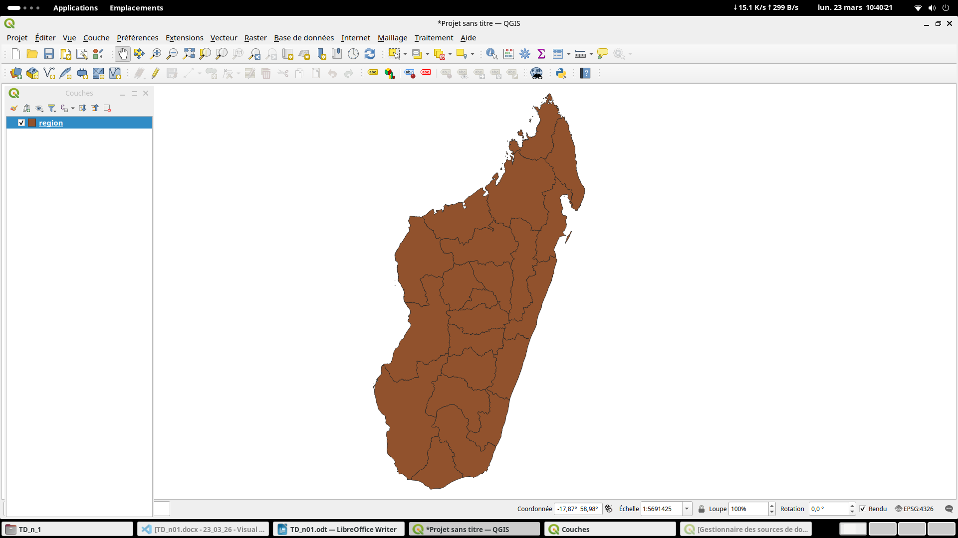

II-3 Fonctionnalités de base

II-3-1 Système de Coordonnées

Ouvrir Propriétés du projet dans menu projet puis menu SCR ou dans la barre d’état, positionner votre curseur sur EPSG 4326, vous obtenez le système de coordonnées dans laquelle est affichée la carte.

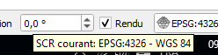

Dans quel système de coordonnées est affichée cette couche ?

-EPSG:4326

EPSG :4326 indique que le Système de Coordonnée utilisé est le Système de Coordonnées Géographiques WGS 84 (EPSG=European Petroleum Search Group est un identificateur des Systèmes de Coordonnées)

II-3-2 Ouvrir la fenêtre des données attributaires

Dans la fenêtre couche, faire un clic droit sur la couche region
Ouvrir la table attribut

Qu’est-ce que vous obtenez ?

-une table d’attribut de la couche region avec des colonnes : num_region,des_region,superficie,nb_pop

Faire une capture d'écran et coller la ci-dessous.

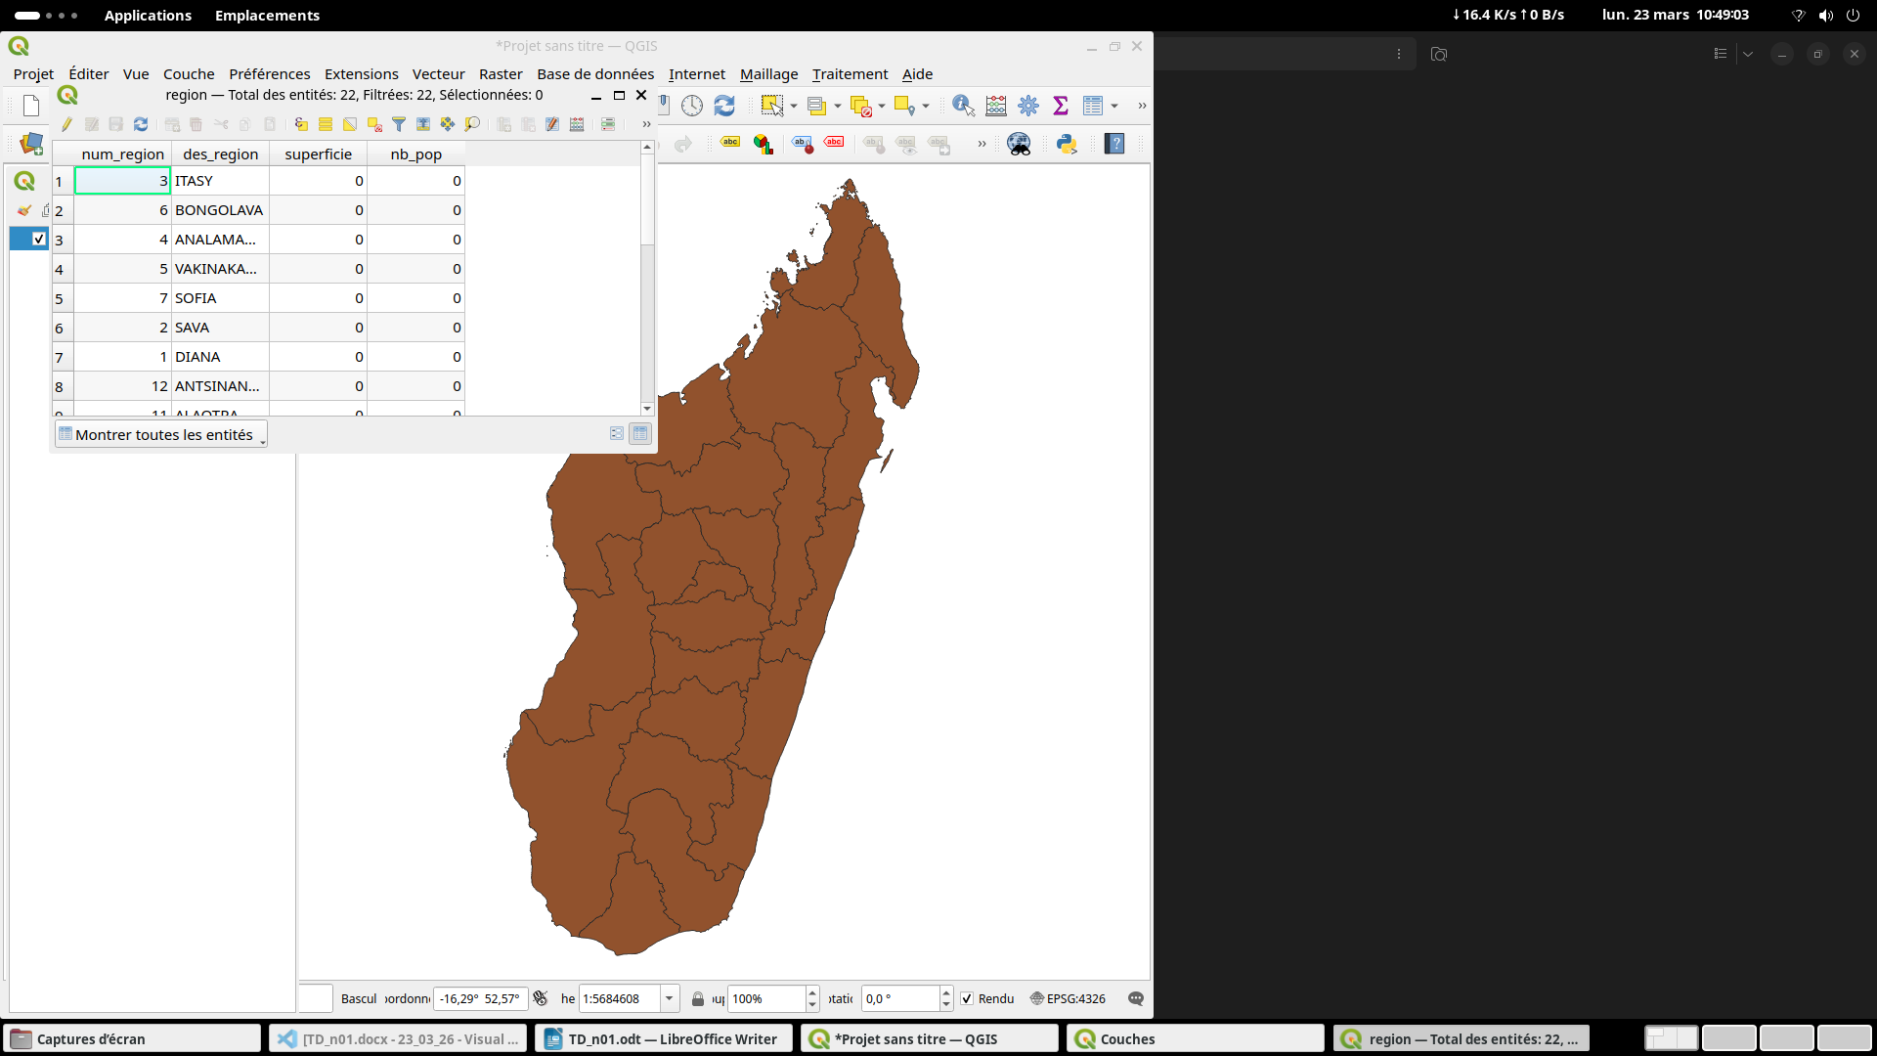

Quels sont les rubriques (champs) des données attributaires de la couche region?

Les champs de donnees attributaires de la couche region sont:
-num_region
-des_region
-superficie
-nb_pop

Essayez de modifier les données, de faire des tris etc. (Il faut activer la mode édition )

Faire une capture d'écran et coller la ci-dessous.

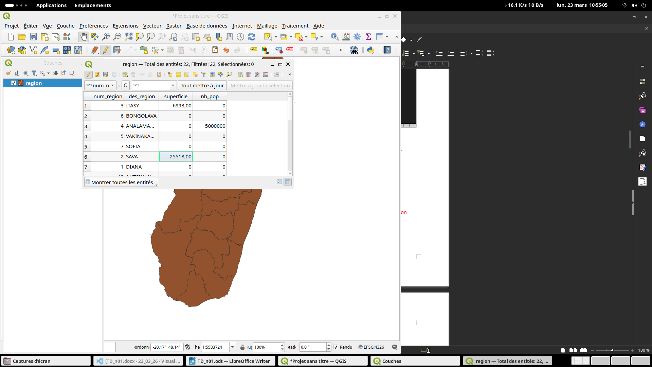

II-3-3 Relation entre données géographiques et données attributaires

Vous pouvez vérifier la relation existant entre données géographiques et données attributaires.
Ouvrir en même temps les fenêtres cartes et données attributaires, dans la fenêtre données attributaire cliquer sur une ligne (cliquer sur le numéro de ligne) voir l’effet dans la fenêtre carte.
Vérifier cette relation ? Vice versa cliquer sur un region dans la fenêtre carte et voir l'effet dans la fenêtre attributaire. Donner vos remarques ?

Faites une copie d'écran et coller la ci-dessous
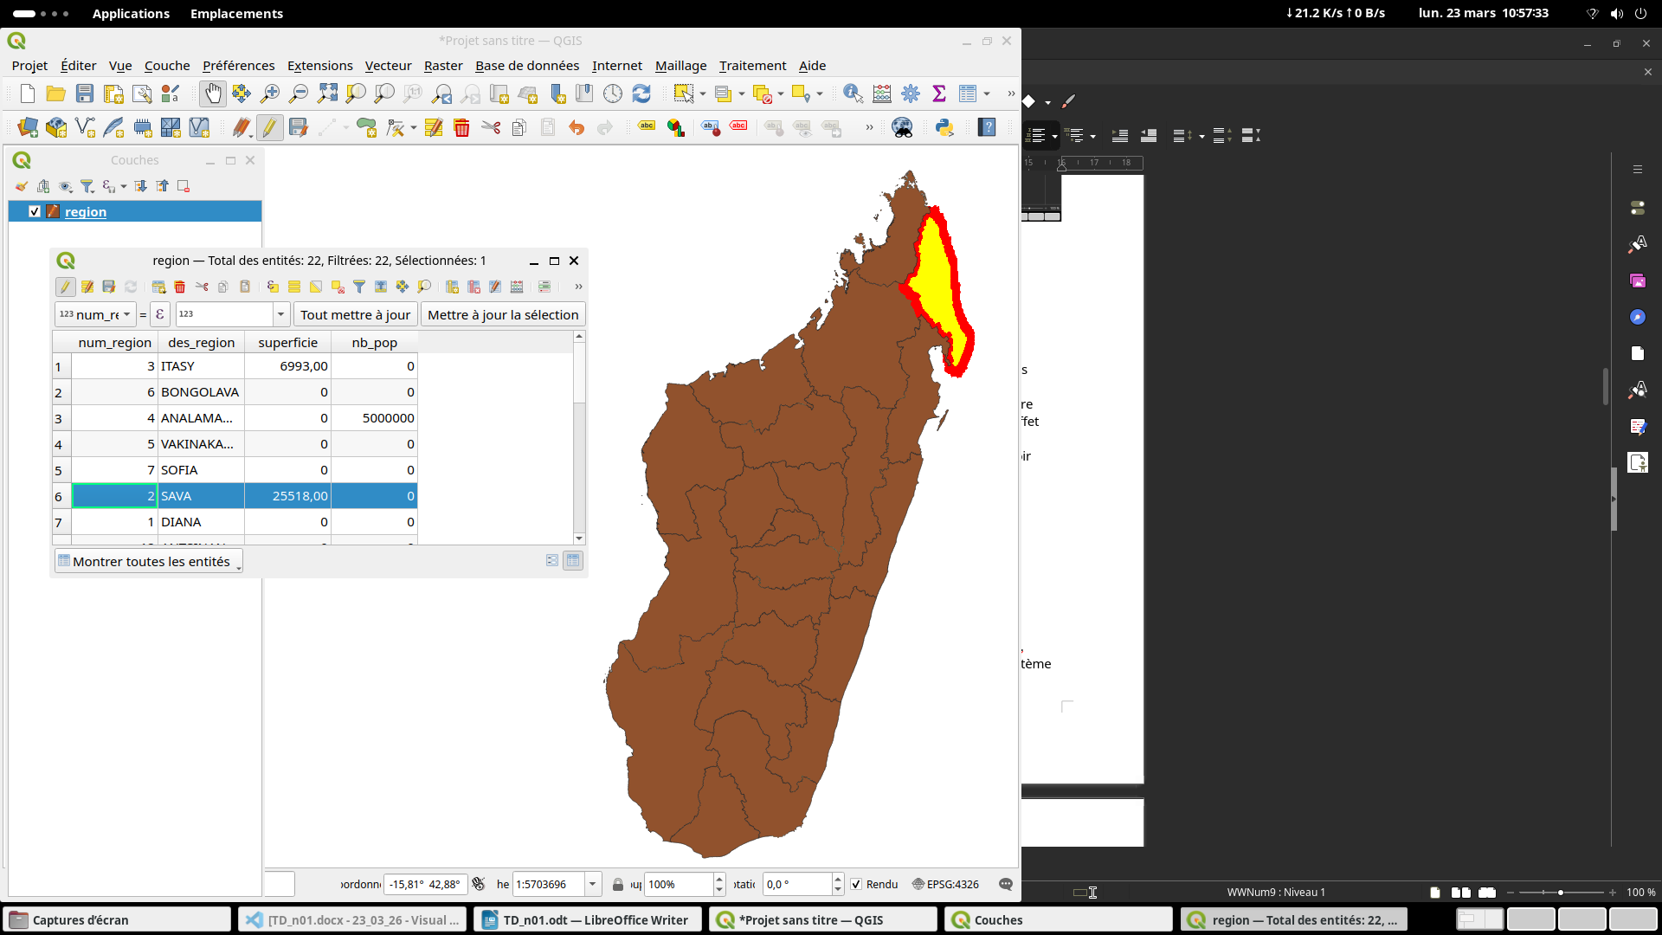

II-4 Géo référencement

Fermer toutes les couches ouvertes.

- Ouvrir une couche raster
Nous savons déjà auparavant comment ouvrir une couche vectorielle format shp.
Pour ouvrir le fichier raster antsgeoref1.tif, qui est déjà géoréférencé dans le système de coordonnées longitude lattitude WGS 84 ou EPSG4326
  - sélectionner menu couche
  - ajouter une couche
  - ajouter couche raster
  - dans le champ source sélectionner antsgeoref1.tif qui se trouve dans le dossier data, en bien spécifiant les chemins où il se trouve
  - Cliquer sur ajouter puis sur fermer

Ouvrir la couche vectorielle province.shp, les deux couches se superposent.

Explorer ces différentes couches en changeant la transparence, et la position (clique droit sur province dans le panneau de couche puis propriétés

Faire une capture d'écran et coller la ci-dessous.
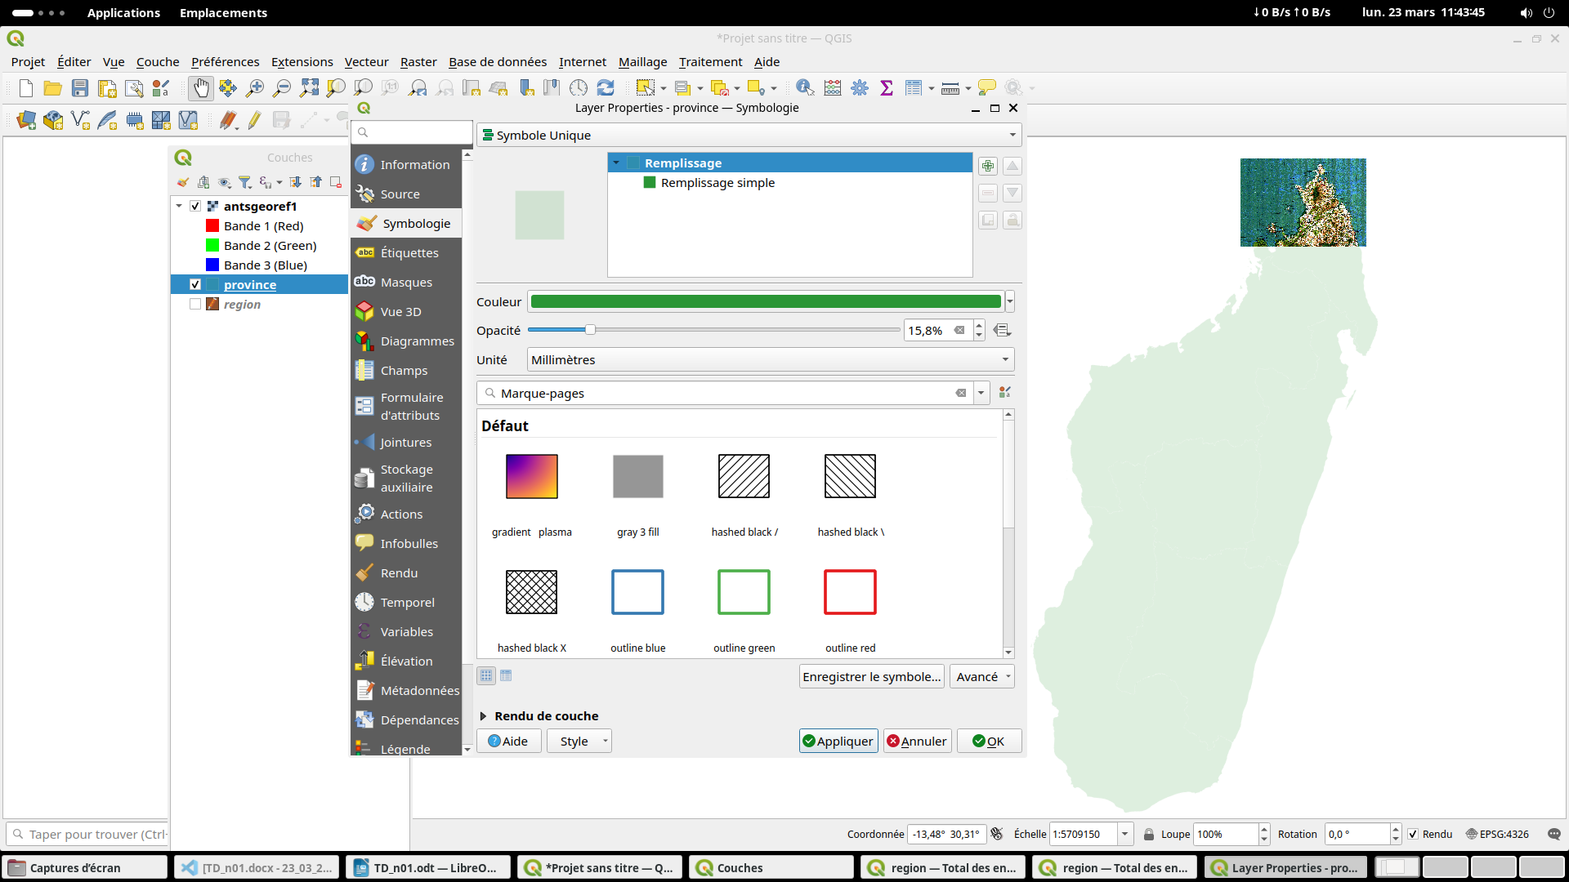

- Géo référencer une couche raster

Initialement un fichier raster ou image n’est pas calé dans un système de coordonnée donné, pour que ce soit le cas il faut le géoreférencer lui attribuer des coordonnées.

On va géoreferencer le fichier image MCARPHYS.JPG.

Pour pouvoir géoréférencé MCARPHYS.JPG, il nous faut au minimum 4 points de cet image (carte) qu'on connaît les coordonnées dans le système de coordonnées où on le veut géoreferencer, ce sont nos points de calage.

Ouvrir avec Paint ou un autre logiciel le fichier image MCARPHYS.JPG, vous avez la carte physique de Madagascar.

- Selon la carte dans quel système de coordonnées est dessinée cette carte ?

- Systeme de coordonnee geographique : Latitude ,Longitude

- Nous allons prendre comme point de calage les 6 points d’intersections des quadrillages se trouvant le plus près des chefs lieu de province car on peut connaître très bien en degrés décimaux les coordonnées de ces 6 points:
Antananarivo : 48°, -18°
Toamasina : 50 °, -18 °
Mahajanga : 46 °, -16°
Fianarantsoa : 43 °, -22 °
Toliara : 44 ° , -24 °
Antsiranana : 50°, -12°

Ces 6 points constitueront nos points de calage

Quittez Paint et

Démarrez QGIS.

- On va géoréférencer l’objet géographique de type raster MCARPHYS.JPG à l’aide de ces 6 points, c'est à dire en connaissant les coordonnées de ces 6 points du données raster dans le système où on veut caler ou géoréférencer l'objet raster.

Séléctionner menu Couche > Géoréferencer …

Eventuellement si ce menu n’est pas activé, Aller dans Extension>Installer/gerer les extensions >Cocher Georeferenceur GDAL

Cliquer sur pour ouvrir le fichier raster à géorefencer sélectionner MCARPHYS.JPG

A partir du menu paramètres > Paramètre de transformation sélectionner le système de coordonnées WGS84 EPSG4326 (longitude, latitude) puis cliquer sur Ok

Nous allons maintenant cliquer un à un sur ces 6 points de calage et saisir ses coordonnées

Utiliser  pour ajouter un point,

Une fois les 6 points saisies
Cliquer sur paramètres de transformation 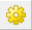
Mettre linéaire comme type de transformation
Vérifier le SCR (sytème de coordonnées référence)
Entrer le nom du fichier raster cible (ce sera un fichier image .tiff)
Cliquer sur Ok
Démarrer le géoreferecement

- Ouvrir le fichier que vous avez après le géoréférencement.
- Ouvrir la couche province avec la couche que vous venez de géoréferencé
- Modifier le style de la couche province (aucun remplissage) afin que vous aurez la couche mcarphys comme fond
- Faire une capture d'écran et coller la ci-dessous.

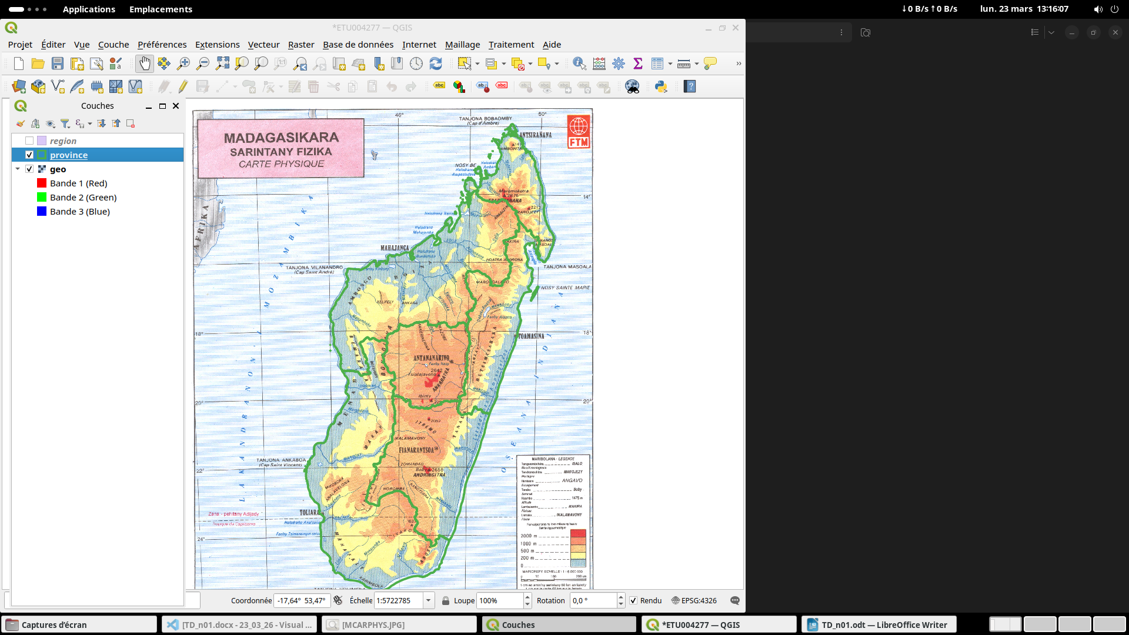

II-5 Créer une couche vectorielle

Une fois une couche raster géoreferencée nous pouvons créer des couches vectorielles (données vectorielles) à partir de celle-ci:

Exemple à partir du raster MCARPHYS.JPG géoreferencé nous allons créer une données vectorielles montagnes une couche représentant les 3 montagnes de Madagascar Tsaratanana, Ankaratra et Andringitra. Chaque montagne sera représentée par un point.+

- Choisir nouvelle couche vectorielle.
- Entrer les différents champs des données attributaire:
  - Id
  - Nom
  - Point culminant
  - Altidude
  - Longitude
  - Lattitude
- Etc
- Séléctionner créer objet
- Cliquer sur Tsaratanana
- Saisir les données attributaire
- Valider
- Répéter l'opération pour les deux autres montagnes

Ouvrir cette couche avec les couches region, province et la couche raster MCARPhys. Réorganiser les couches afin de pouvoir observer chaque couche.

Faire une capture d'écran et coller la ci-dessous.

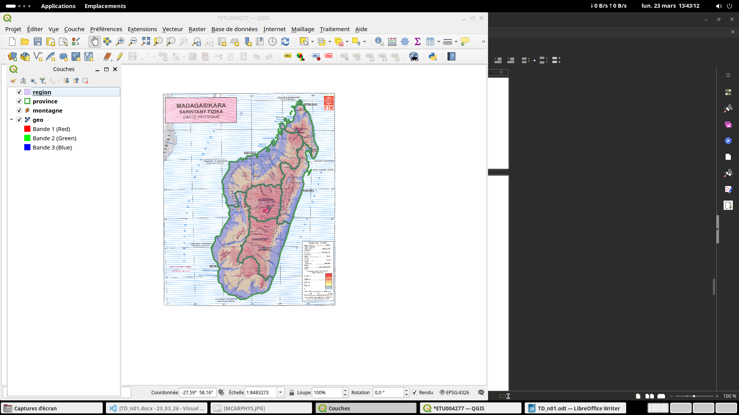

II- 6 Le composeur d’impression ou mise en page

Pour faire une mise en page de la carte avant de l'imprimer.

II-6-1 Prise en main

- Démarrer QGIS
Ouvrir les couches Province et Région

Ajuster les paramètres de ces 2 couches afin d’avoir l’affichage ci-dessous
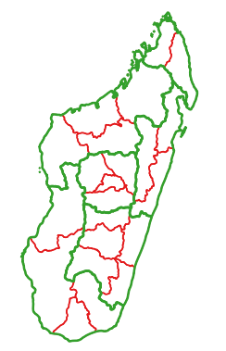

Clique droite sur la couche province propriété style
Cliquer sur remplissage simple
Mettre remplissage transparent ou dans style de remplissage pas de remplissage etc
Bordure verte
Largeur bordure (épaisseur) 0,4

Appliquer et Ok

Faites la même chose pour la couche région avec bordure rouge et Largeur bordure 0.3

Vous pouvez aussi insérer des étiquettes.

- Lancer le composeur d’impression
Pour lancer le composeur d’impression
Menu Projet / Nouvelle mise en page
Projet / Gestionnaire de composition pour gérer des compositions existantes
Ou
Utiliser les Outils

Le composeur d'impression comporte 5 zones :
1. les menus
2. la barre d'outils
3. les options générales organisées en onglets
4. l'espace de composition de la carte (insertion des éléments)
5. Une barre d'état indiquant la position du curseur, le numéro de la page et le zoom en%

- Localiser ces 5 zones ;

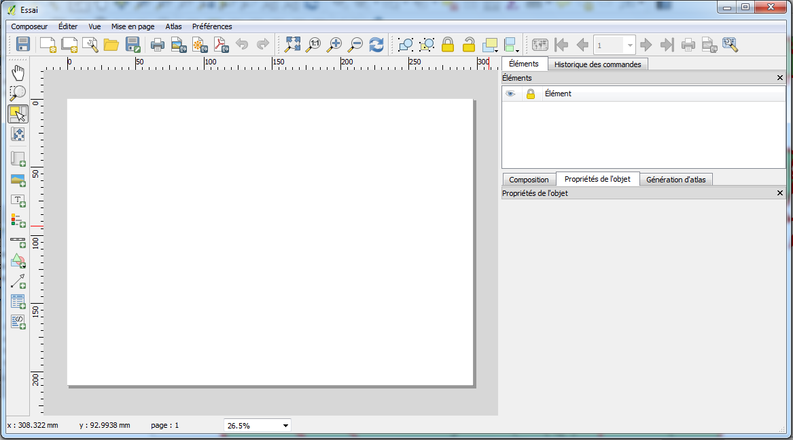

- Ajout des objets dans l'espace de composition

- Ajouter la carte
cliquer sur l'icône "Ajouter une carte" .

Indiquer dans l'espace de composition de la carte, la zone où vous voulez placer la carte
Cliquer et glisser dans l'espace de composition de la carte pour avoir un rectangle

Dans l’onglet propriété des objets
Ajuster les emprises pour afficher la carte entière

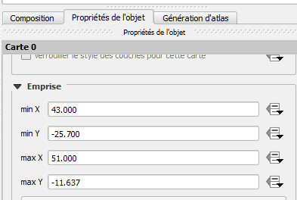

- Ajouter la légende utilisé
- Ajouter une échelle 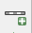
- Ajouter une table d’attribut

REMARQUES : Vous pouvez modifier les paramètres de tous ces objets en utilisant l’onglet Propriétés de l’objet dans la zone options générales

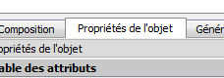

- Copier-coller ci-dessous votre espace de composition

- Impression de la mise en page
Vous pouvez imprimer la mise en page à l’aide de la commande

Composeur>Imprimer (sortie pdf)

Joindre avec le présent fichier word le fichier pdf obtenu portant le même nom que le présent fichier word mais comme extension pdf.

- Enregistrer le projet

II- 7 La notion de PROJET

QGIS sauvegarde l'état du travail dans un projet. Les types d'informations enregistrées dans un projet sont :
- Les couches ajoutées,
- Les propriétés des couches comprenant notamment la sémiologie (style),
- La projection de la carte,
- l'étendue de la dernière zone de visualisation.
- Le composeur d'impression (mise en page)
- Le constructeur de requête (propriétés couches ou menu Couche)
- L’état de zoom

Enregistrer la mise en page que vous avez réalisé dans II-6 en tant que projet
Sélectionner Projet>Enregistrer sous… entrer le nom du projet

Pour retrouver cette mise en page lors d’une nouvelle session de QGIS il suffit d’ouvrir ce projet.

